昂纳光通信（集团）有限公司

昂纳光通信（集团）有限公司（O-Net，以下简称“昂纳”）成立于2000年10月，是高科技外商独资企业，于2010年4月在香港主板成功上市，股票代号877。经过多年的努力，已确立了在无源光网络器件产业方面的领先地位，已成为世界上最大的光通信器件和模块供应商之一，已发展成一家在光通信、自动化、光纤激光器和触摸屏四个领域内领先的高科技集团。附属公司有昂纳信息技术（深圳）有限公司（昂纳深圳）、昂纳光通信（香港）有限公司（昂纳香港）及O-Net Communications Holdings Limited（O-Net BVI）、昂纳自动化技术（深圳）有限公司（昂纳自动化）。


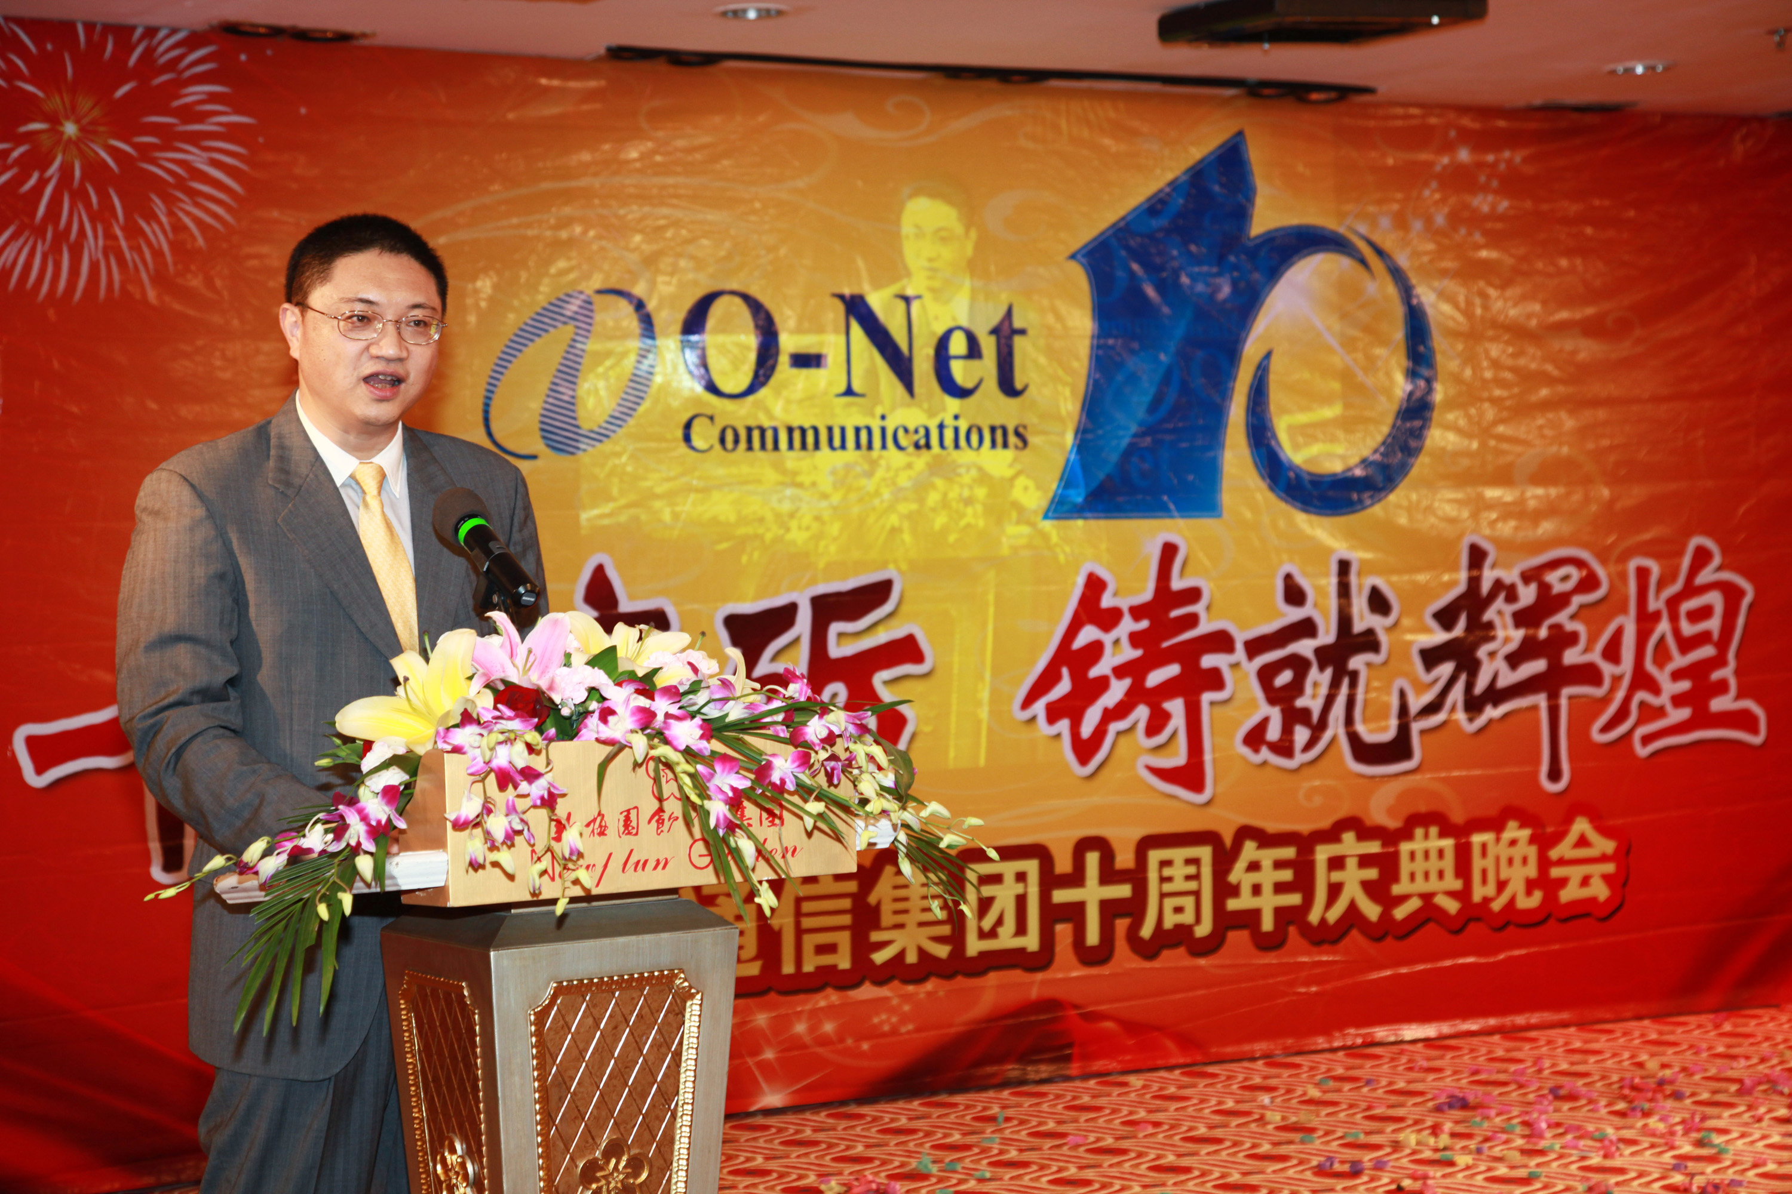

昂纳致力于技术创新及注重产品质量，旨在不同的选定产业均成为首屈一指的高科技公司。为实现这个愿景，昂纳集团已建立强大的管理、研发、生产和销售团队。一个先进的研发中心已于2012年在高科技的心脏地带美国硅谷成立，以便迅速地与供应商和客户互动，以及吸纳世界一流的人才。昂纳集团坚持以创新为本的企业文化，促进和启发每个员工的创造力，以满足瞬息万变的产业需求和为客户成功提供支持。
在光通信领域，昂纳提供高速通信及数据通信网络中的光无源网络子器件、器件、模块和子系统产品。自主设计、制造、销售产品，昂纳提供客户化产品解决方案和高集成的子系统的封装及基于客户产品的设计和规格的产品。昂纳一直在发展一种独特的商业模式，包括专有技术平台和能够满足高速智能光网络需要的系统。产品涉及范围广泛，包括带宽扩大、光信号放大、波长性能监控和保护、光信号重新引导、光网络中光信号的传输和接收。光网络系统厂商通过使用昂纳的产品来提高光网络的性能，增强光网络的灵活性和带宽可扩展性以支持互联网和其他公共及专用网络的数据流量的增加。

利用丰富的经验, 自动化事业部为客户提供自动化产品和全方位的自动化解决方案。光纤激光器事业部主要提供高质量、低成本的产品以满足客户的需求, 连续光纤激光器正在迅速占领市场。

昂纳荣誉：
2014年08月 | 荣获“广东省守合同重信用企业”称号
2014年05月 | 昂纳商标“昂纳”荣获“2013年度广东省著名商标”
2013年12月 | 荣获“国家火炬计划重点高新技术企业”荣誉称号
2013年12月 | 荣获“2013年度中国通信行业最具影响力品牌”荣誉称号
2012年09月 | 荣获“2012中国通信工业最有价值的品牌”、“2012中国通信市场最具影响力的行业品牌”、“2012中国通信工业品牌建设卓越团队”三大荣誉
2012年06月 | 被评为“2011年度南山区纳税百强”
2011年11月 | 被评为“2010-2011年度中国光器件与辅助设备和原材料最具竞争力企业10强”
2009年12月 | 荣获“广东省知识产权优势企业”荣誉称号
2009年12月 | 被评为“深圳市知识产权优势企业”
2009年03月 | 被评为“国家级高新技术企业”
2005年07月 | 被评为“深圳市高新技术企业”

职位名称：IT部软件工程师5人
岗位要求：1、大专及以上学历，计算机、软件工程相关专业毕业；
2、两年以上Web系统开发经验，精通Javascript、Ajax、XML、CSS、jQuery等Web开发技术，具有互联网行业经验者优先；
3、深入理解面向对象、熟悉设计模式，熟悉.NET框架，精通.NET平台、C#编程语言、Oracle或SQL Server数据库；
4、较强的学习能力，能够适应业务和技术的变化，良好的服务意识和团队合作意识。

岗位职责：
1、负责公司内部软件开发与维护；
2、ERP业务流程相关软件开发、升级和维护。

Java开发实习生12人
岗位职责:
负责系统后台部件代码的编写工作，并编写相关的开发文档。
任职要求：
熟悉JAVA语言核心编程；
熟练使用主流的开源软件以及一些开发框架，例如：SSH、Spring等；
熟悉MySQL数据库和Linux操作系统；
熟悉一些主流的应用服务器。例如：tomcat、jboss、weblogic 等；
有开发案例者优先。

Java工程师6人
岗位职责：
1、参与支付系统的需求调研和需求分析，撰写相关技术文档；
2、搭建系统开发环境，根据需求编写代码；
3、参与方案讨论和技术调研、负责方案升级、更新；
4、协助完成项目的测试、系统使用；
岗位要求：
1、计算机软件或相关专业大学以上学历， 3年以上实际JAVA项目开发工作经验；
2、熟悉J2EE技术，熟悉各种开源的框架如Struts、Spring、Hibernate等；
3、熟悉ORACLE，了解存储过程；
4、熟悉tomcat、weblogic等常用容器的部署和性能调试 ；
5、熟悉技术文档的编写，具备良好的文档编制习惯和代码书写规范；
6、思路清晰，善于思考，能独立分析和解决问题；
7、责任心强，具备良好的团队合作精神和承受压力的能力；
8、有支付行业相关经验者优先；

Web前端开发工程师5人
岗位职责
1、负责前端WEB页面的设计和开发工作。
2、能够准确理解产品经理的想法和思路，并可以通过前端的开发忠实地实现它。
任职要求
1、精通掌握HTML、JavaScript、CSS技术，并且独自完成各种基于Web的前端页面开发。
2、熟悉JQuery开发框架和html5技术。
3、有互联网相关产品2-4年工作经验，从事Web前台开发至少2年。
4、熟练使用PS、DW等常用工具，具有一定的美工功底者优先。

